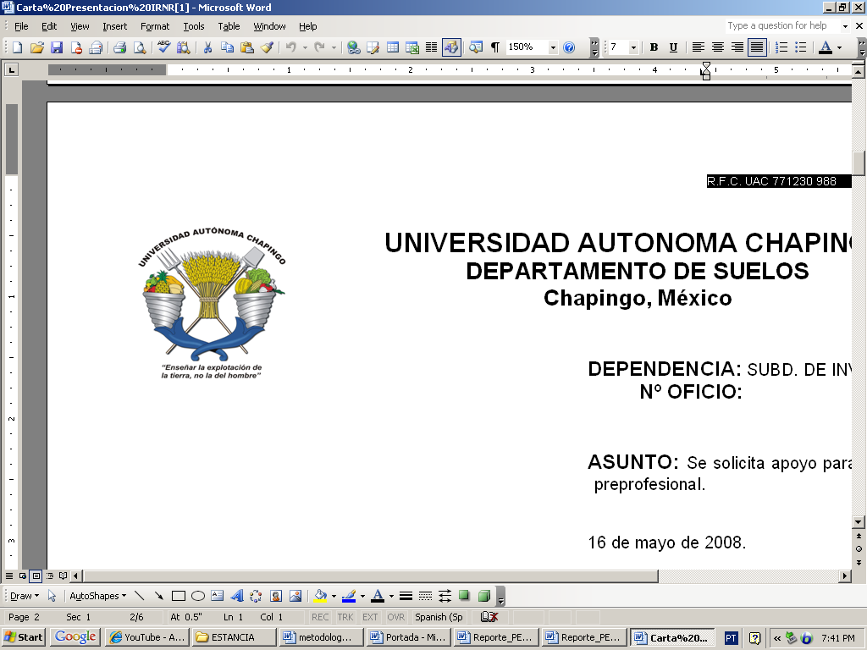

UNIVERSIDAD AUTONOMA CHAPINGO

DEPARTAMENTO DE INTERCAMBIO ACADÉMICO

Y ASUNTOS INTERNACIONALES

CONTRATO DE ESTUDIOS Preliminar

VISITANTES

Nombre(s) del estudiante:

Apellidos:

Institución de origen:

País:

DETALLES DEL PROGRAMA/CONTRATO DE ESTUDIO PRELIMINAR

Año/Clave | Nombre de la Asignatura del Plan de Estudios de la UACh | Departamento o División de la UACh | No. de Horas

INSTITUCIÓN DE ORIGEN
Confirmamos que el programa/contrato de estudios propuesto esta aceptado.

Nombre y firma del Coordinador Académico  Fecha:Haga clic aquí para escribir una fecha. | Nombre y firma del Responsable de la Oficina de Relaciones Internacionales  Fecha: Haga clic aquí para escribir una fecha.  Sello:

